**Zad. 1  
Związek pomiędzy admitancją dyskretną ( a admitancją ciągłą ( dla indukcyjności, przy zastosowaniu metody trapezów jest następujący:  
  
 T – krok czasowy całkowania numerycznego   
  
a) Przedstawić wykres dla tej relacji:  
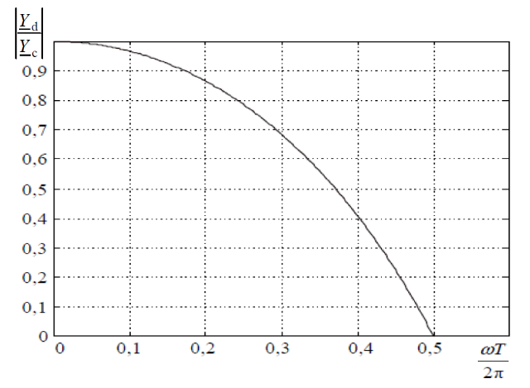  
b) Jaki jest efekt przy skracaniu kroku modelowania przy danej częstotliwości?**Relacja pomiędzy admitancją modelu dyskretnego i ciągłego ulega poprawie. **c) Jaki jest efekt przy wzrości częstotliwości przy określonym kroku modelowania?**Relacja miedzy admitancja modelu dyskretnego i ciagłego ulega pogorszeniu.  
  
**d) Czy model dyskretny wiernie odwzorowuje przesuniecie fazowe miedzy pradem i napieciem**

**indukcyjnosci w całym zakresie czestotliwosci?**

TAK: model dyskretny wiernie odwzorowuje przesunięcie fazowe w całym zakresie

czestotliwosci, bowiem współczynnik proporcjonalnosci w podanej zależnosci: , czyli współczynnik jest liczbą rzeczywistą dodatnią, a mnożenie przez liczbę rzeczywistą dodatnią nie zmienia fazy, czyli: arg((  
  
**e) Co wynika z tego, że związek pomiędzu admitancją ciągłą a dyskretną jest taki jak podany w treści:**  
**-**admitancja modelu dyskretnego różni się od admnitancji modelu ciągłego

-współczynnik proporcjalności jest funkcją częstotliwości

-wartość graniczna przy której admitancjazastepcza modelu dyskretnego indukcji jest równa zero, punkt ten znany jest jako częstotliwość Nyquista (twierdzenie o próbkowaniu), wynika z tego, że sygnał o częstotliwości f powinien być próbkowany przynajmniej dwa razy w okresie, aby można było odczytać o nim informacje.  
  
**Zad.2  
a) Zadano w programie pojemnosc poprzeczna odcinka linii napowietrznej o dł. 1 km dla składowej**

**zgodnej przy opcji Copt:50 jako 2.8275μS. Ile wynosi ta pojemnosc wyrażona w nF?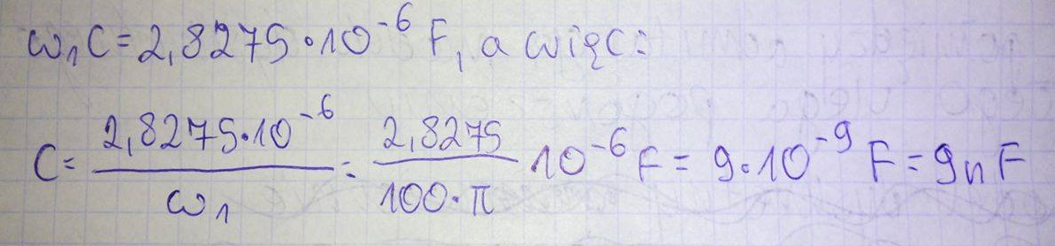 b) Indukcyjność odcinka linii o dł. 1km dla stałej skłądowej zgodnej wynosi 0,001 H. Zadać tę wartość dla obu opcji: Xopt: 50 i Xopt: 0.**

**Zad. 3  
Model indukcyjności metodą trapezów:  
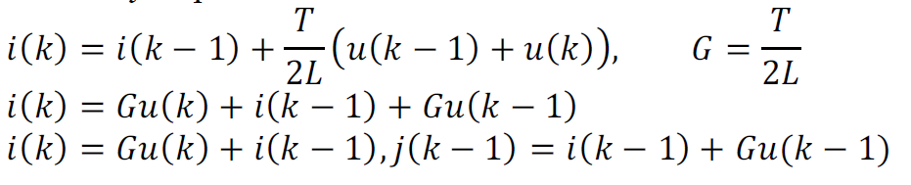  
  
Zad.4  
Model pojemności metoda trapezów:  
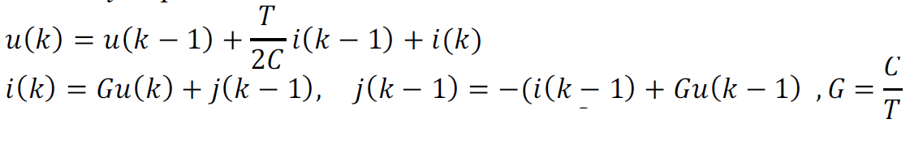  
Zad.5  
Jakie są główne źródła błędów powodującyjch to, że przybliż enie cyfrowe analizowanego obwodu może okazać się niezadawalające?**• istnieją dwa główne źródła błędów, które powodują, że przybliżenie cyfrowe może być niezadowalające:

-pominęcie w modelu istotnych elementów rzeczywistej sieci

-zastosowanie metod numerycznych nieadekwatnych do obliczania analizowanego zjawiska

**Zad.6  
Przedstawić uwzględnienie rezystancji R w modelu cyfrowym linii długiej w postaci dwóch rezystancji o parametrach skupionych, umieszczonych na obu końcach linii dlugiej i wyprowadzić wzór na prąd na początku linii i1(k) jeśli dla linii bezstratnej jest to zależność:  
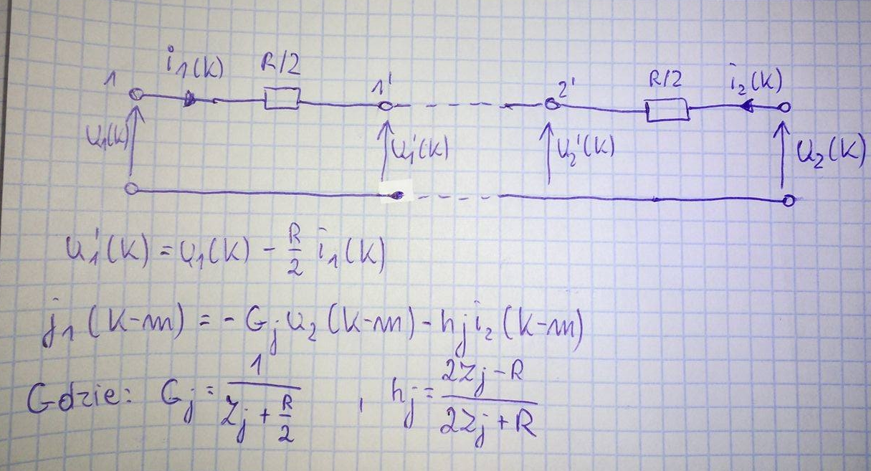  
  
Zad. 7  
Podaj warunek na graniczną długość linii do określenia czy efekt związany z długością przewodnika można pominąć.**lgr= c – prędkość światła w próżni, λ= – długośc rozpatrywanej fali elektromagnetycznej  
  
Jeżeli zachodzi związek l<<lgr, to efekt związany z długością przewodnika można pominąć. W przeciwnym razie (llgr) w równaniach modelu danego elementu należy uwzględnić wzjamny wpływ pola magnetycznego i elektrycznego.  
  
**Zad.8**  
**Wyjaśnić dlaczego stosując metodę trapezów do całkowania numerycznego do modelowania cyfrowego obwodu RL, przy przerwaniu tego obwodu pojawią się niegasnące oscylacje w napięciu na gałęzi?**  
  
W sytuacji, gdy po otwarciu wyłącznika w kolejnych dwóch krokach prąd przyjmuje wartość zerową (i(k)=i(k-1)=0), otrzymujemy u(k)=-u(k-1), co jest włąsnie obserwowane jako niegasnące oscylacje.   
Jest wiele sposobów uniknięcia omawianych oscylacji. Dąży się do tego, aby nie tylko zlikwidować nietłumione oscylacje, ale także zapewniść ‘rozsądne’ ich zanikanie. Sposoby te, w istocie, sprowadzają się do doboru odpowiedniej metody całkowania.  
  
**Zad. 9  
Model linii długiej.  
  
a) Schemat ocinka linii długiej i zależności na napięcie i prąd w odległości x i dla czasu t:**  
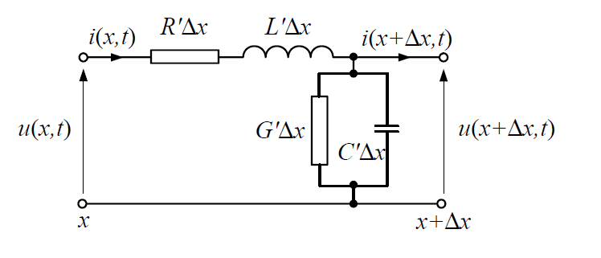  
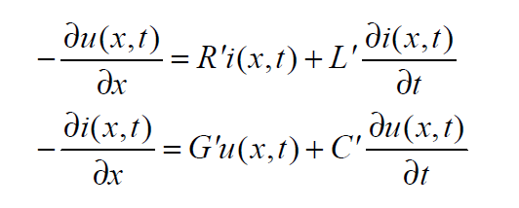  
  
**b) Równania linii długiej bezstratnej:**  
  
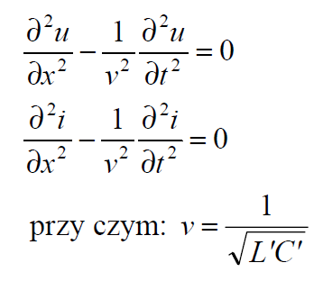  
  
**c) Schemat zastępczy dyskretnego modelu linii długiej bezstratnej:**  
  
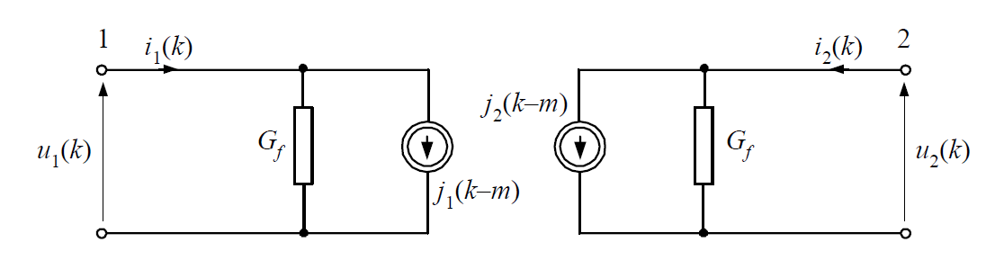  
**Zad.10  
Skomentuj problem dokładności i stabilności modeli cyfrowych oraz wyjaśnij, co to jest błąd lokalny i globalny.**  
  
Do analizy dokłądności i stabilności rozwiązania równania różniczkowego metodą numeryczną można posłużyć się wzorcowym równaniem, którego rozwiązanie analityczne jest znane. Wybiera się tu zazwyczaj równanie o postaci:  
gdzie: y0=y(0) – warunek początkowy, λ>0  
  
Mając dokładne rozwiązania:  
y(k) = (1-Tλ)y(k-1) – metoda jawna prostokątów  
y(k) = – metoda niejawna prostokątów  
y(k) = y(k-1) - metoda trapezów  
  
Aby ocenić błędy pojawiające się podczas jednego kroku całkowania (błędów lokalnych), można porównać te wielkości z wynikiem dokładnym, który wynosi:  
ydL(k) = y(k-1)e-λT**Błądlokalny** określa się jako różnicę:ΔL(k) =ydL(k) – y(k)  
 **Bład globalny**jest odchyłką między rozwiązaniem dokładnym i uzyskanym w wyniku stosowania okreslonej formuły przybliżonej, która mierzona jest w pewnym przedziale czasowym, zaczynając od pierwszego kroku i definiowany jest:  
ΔG(k) = ydG(k) – y(k)  
  
W rozważanym przypadku rozwiązanie dokładne jest określone zależnością: